Muzey anlayışının formalaşması və dünyada ilk muzeylərin fəaliyyəti
Muzey tarixi, maddi – mənəvi dəyərləri olan müxtəlif sənət əsərlərinin qorunub – saxlanıldığı və eyni zamanda öyrənildiyi mədəniyyət ocağıdır. Muzey, tarixin müəyyən məqamını özündə yaşadan, ötən əsrin tarixi hadisələrindən xəbər verən eksponatlar üzərində tədqiqat işlərini aparan, onları toplayan, qoruyan, sərgiləyən və keçmişdən bu günə, bu gündən gələcəyə ötürən körpüdür. Biz muzeylərə sadəcə olaraq qiymətli əşyaların, maddi – mənəvi sərvətlərin saxlanıldığı yer kimi baxa bilmərik.Çünki burada qorunub – saxlanılan hər bir tarixi və bədii əhəmiyyət kəsb edən eksponat, əşya mənsub olduğu xalqın tarixini, qədimliyini və milliliyini əks etdirir.
Muzeylər insanların incəsənətə olan marağından və bu incəsənət əsərlərini toplamaq meylindən yaranmışdır. “Muzey” sözü yunan dilində istifadə olunan “mouseion” sözündən meydana gəlmişdir. Belə ki, bu söz yunan mifologiyasında ilham pəriləri olan “muzalar” adındakı ilahələrə həsr olunan məbəd idi. “Muzalar” qədim yunan mifologiyasında incəsənət və elm ilahələri hesab olunurdu.
Mahiyyətinə görə muzeylər müxtəlif olurlar. Belə ki, dövlət, incəsənət, memorial, tarix,səyyar, qoruq, müasir, musiqi, ədəbiyyat və.s.
Qoruq muzeylər adətən açıq havada olan xüsusi memarlıq üslubuna malik olan tikililər, abidələr, məbədlər, qalalar sayılır. Memorial muzeyi bu, həmçinin ev muzeyi, xatirə muzeyi kimi də adlanır. Bu muzey adətən şəxsin doğulduğu, bütün ömrünü və yaxud həyatının müəyyən illərini keçirtdiyi yaşadığı yerdə, məkanda yaradılır. Bu tip muzeylerin profili aid olduğu şəxsin fəaliyyət sahəsinə uyğun olaraq müəyyənləşdirilir.
Mədəniyyət xəzinəsi olan muzeylər çox qədim tarixə malikdir. Bədii xəzinələrin böyük əksəriyyəti olan mədəniyyət və incəsənət abidələri müxtəlif profilli muzeylərdə cəmlənmişdir.
Muzeylərin əsas vəzifəsi incəsənət əsərlərinin toplanması, onların nümayişi və kolleksiyaların öyrənilməsini həyata keçirtməkdir. Lakin muzey işində əsas məsələ incəsənət nümunələrinin düzgün saxlanma qaydasıdır. Belə ki, eksponatın olduğu yerdən asılı olmayaraq – fondda, ekspozisiyada və ya müvəqqəti olaraq sərgidə və yaxudda əsər tədqiq olunan zaman düzgün saxlanma şəraitinin yaradılması olduqca vacib məsələdir.
Mədəniyyət tarixinin ən müxtəlif dövrlərinə aid qiymətli əşya və sənət nümunələrinin muzey şəraitində qorunmasında fondların xüsusi rolu var. Fondun üzərinə düşən əsas vəzifə isə eksponatların mühafizəsi, onların komplektləşdirilməsi, sənədləşdirilməsidir.
Muzeydə incəsənət əsərlərinin mühafizəsi məsələsi ən vacib məsələ olduğunu qeyd etmək lazımdır. Belə ki, buradakı əşyaların düzgün şəkildə qorunmasına əməl olunmalıdır. Muzey əşyaları materillarına görə ayrı-ayrılıqda mühafizə olunur. Məsələn, rəngkarlıq əsərlərinin, heykətaraşlıq işlərinin, çini, keramika, şüşə, metal kimi qiymətli sənət nümunələrinin mühafizəsini misal göstərmək olar. Hər bir materialın özünün saxlanması qaydası var. Konservasiya və bərpa işləri də muzey əşyalarının mühafizəsində xüsusi rola malikdir.
Dünya muzeyləri içərisində bir çox muzeylər tanınmış və yüksək nüfuza malik olan muzeylər var ki, burada mühafizə olunan maddi- mədəniyyət nümunələri daha çox məşhur və cəlbedicidir.
Tarixi mənbələrədən bizə məlumdur ki, hələ e.306-285-ci illərdə Misirin İsgəndəriyyə şəhərində muzey mövcud olmuşdur. İsgəndəriyyə şəhərində yerləşən sarayın bağçasında tikilən muzeyin ətrafında kitab rəfi, böyük meydança, rəsədxana, nəbatət və heyvanat parklar var idi. Həm universitet, həm akademiya həm də monastr xarakterinə malik olan bu muzeydə Yunanıstanın və şərq ölkələrinin qədim və yeni sənət nümunələri toplanıb, qorunurdu. Məhz bu keyfiyyətlərinə görə İsgəndəriyyə şəhərində yerləşən bu tikili müasir muzey anlayışının əsasını təşkil edirdi.
İlk muzeylər e.ə.XVI əsrdə Kritdə, XIII –XII əsrlərdə Çində, III əsrdə Qədim Roma və Yunanıstanda yaranmışdır. Müasir muzeylərin sələfi hesab edilən bu muzeylərdə yüksək estetik dəyərə malik olan incəsənət əsərləri, əşyaları, kolleksiyaları, sənədləri və.s. saxlanılırdı.
1977 – ci ildə Beynəlxalq Muzeylər Şurasının 11 – ci konfransında qəbul olmuş qərarına əsasən, hər il 18 may “Beynəlxalq Muzeylər Günü” kimi qeyd edilir.
Dünyanın ən qədim və ilk muzeyi İtaliyanın paytaxtı olan Roma şəhərində Kapitoli təpəsində yerləşir. Kapitoli məbədi Yunona,Yupiter və Minerva tanrılarına ibadət üçün qurulmuşdur. Kapitoli qalası Sezarın hakimiyyəti dövründə dəfələrlə təmir olunmuş, lakin xristianlığa keçiddən sonra bu möhtəşəm tikili tamamən dağıdılmışdır. Bu muzeyin əsasını kilsə başçısı VI Papa Sikst qoyub.
XVI əsrdə Mikelancelonun layihəsi əsasında Kapitoli məbədi yenidən bərpa olunur. Bu gün Kapitoli səma altında ən qədim muzeylər kompleksidir. Kompleksin tərkibinə bir neçə incəsənət və arxeologiya muzeyi daxildir. Muzey möhtəşəm heykəllər kolleksiyasına və eyni zamanda Romanın rəmzi olan “Kapitoli canavarı” heykəlinə sahibdir.
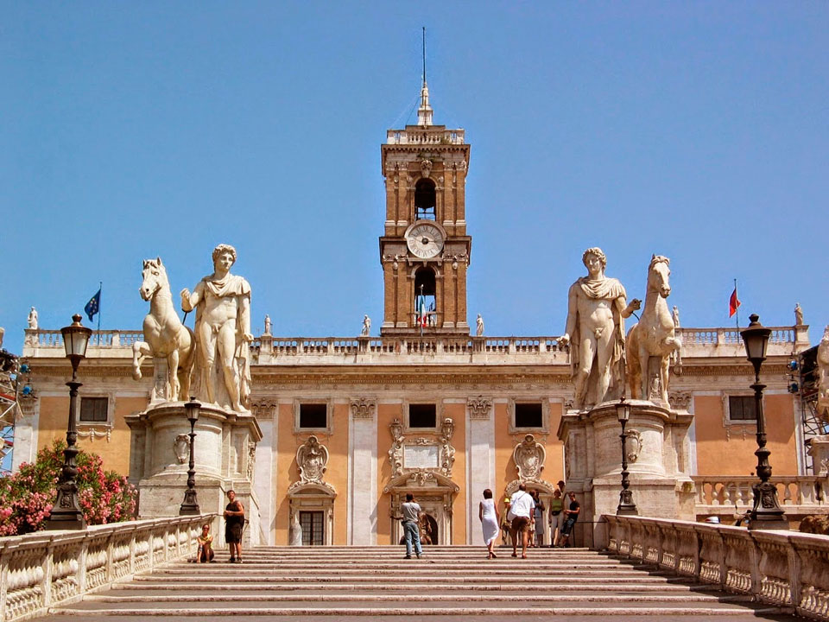

Kapitoli muzeyi – Roma , İtaliya
Muzey sözü indiki anlamında ilk dəfə olaraq XVI əsrdə İtaliyada istifadə olunmağa başlamışdır. Elə həmin dövrdə İtaliyada Mediçi ailəsinə aid kollksiyanın tanıdılması zamanı bu istiladan istifadə olundu. Bu dövrdən başlayaraq, müxtəlif bədii əsərlərin qorunduğu və sərgiləndiyi muzey və qalereyalar meydana gəlməyə başladı.
Dünyanın ən böyük muzeylərindən biri də Vatikanda yerləşən Vatikan muzeyləridir. Bu muzey kompleksinin əsası 1473 – cü ildə Papa II Yuli tərəfindən qoyulmuşdur.1400 otaqdan ibarət olan Vatikan muzeyi 1506-cı ildə açılıb. Qalereyada 54 qalereya, zal və Sikstin kapellası mövcuddur. Dünya şöhrətli kolleksiyanın tarixi “Laokoon və oğulları” adlı mərmər heykəlin tapılması ilə başlamışdır. Bernini, Mikelancelo, Bottiçelli kimi Renesans dövrünün ən dəyərli sənətkarlarının əsərləri Vatikan muzeylərini bəzəməkdədir. Vatikan muzeyləri dini hekayələri vizual vasitələrlə izah etmək və təsvir etmək üçün müxtəlif konsepsiyalara malik olan qalereyalardan ibarətdir. Kompleksin Sikstin Kapellası daxil olmaqla 54 qalereyası var.
Pio-Klementino heykəltaraşlıq muzeyi Belveder sarayının ən gözəl binasında yerləşir. Muzeydə çox nəfis Yunan və Roma heykəlləri var.
Karamonti muzeyində antik heykəltaraşlıq əsərləri, Roma heykəlləri, büstləri, relyefləri var.
Misir muzeyi 1893 – cü ildə yaranmış, qədim Misir sənət nümunələrini qoruyur. Fironların, Misir tanrılarının, hökmdarlarının heykəlləri, fiqurlu mumiyaları və.s. xüsusi maraq doğurur.
Bu qalereyalar tematik və memarlıq səbəblərə görə bölünürlər:Vatikan Pinakotek rəsm əsərlərindən ibarət qalereyadır. Pinakotek qalereyasında bir çox dövrünün məşhur rəssamlarının əsərləri var. Buna misal olaraq,Cotto di Bondone, Rafael Santi, Covanni Belnini, Perucino tərəfindən yaradılmış gözəl rəsm nümunələri bu qalereyada muhafizə olunur. Bu gün Vatikan muzeylərinə qədim Heykəltaraşlıq muzeyi, Köhnə kitabxana, İncəsənət muzeyi, Vatikan Tarix muzeyi və başqaları daxildir.
Florensiyada yerləşən Uffitsi qalereyası Qərbi Avropanın ən məşhur və qədim incəsənət muzeylərindəndir. Qalereyanın əsası XVI əsrin ortalarında I Kosimo de Mediçi tərəfindən qoyulmuşdur. “U” şəkilli ikimərtəbəli binadan ibarət olan muzeyin memarı Corco Vazari olmuşdur.
Uffitsi qalereyasında nadir əsərlər saxlanılır. Qalereyeda italyan rəssamı Sandro Botiçellinin məşhur əsəri “Veneranın doğulması” ilə yanaşı Mikalencelo, Leonar Da Vinçi, Rafael Santi, Rembrandt, Karavacco kimi rəssamlarının əsərlərini də görmək olar. Uffitsidə sərgilənən gözəl rəsm əsərlərinin müxtəlifliyindən danışmaq olar. Burada olan əsərlərin çoxu Mediçi ailəsinin kolleksiyasından ibarətdir. Burada saxlanılan əsərlər 50 – dən çox otaqda xronoliji qaydayla yerləşdirilmişdir. Belə ki, burada incəsənətin XIII əsrdən XVIII əsrə qədər necə inkişaf yolu keçdiyini, rəngkarlıq və heykəltaraşlıq üslublarının bizans dövründən barokkaya qədər necə dəyişdiyini izləmək mümkündür. Avropanın ən çox ziyarət edilən qalereyalarından biri olan Uffitsidə içəri girişdə mərmərdən və porfirdən hazırlanmış heykəllər daha sonra Roma heykəlləri və sarkofaqları var.
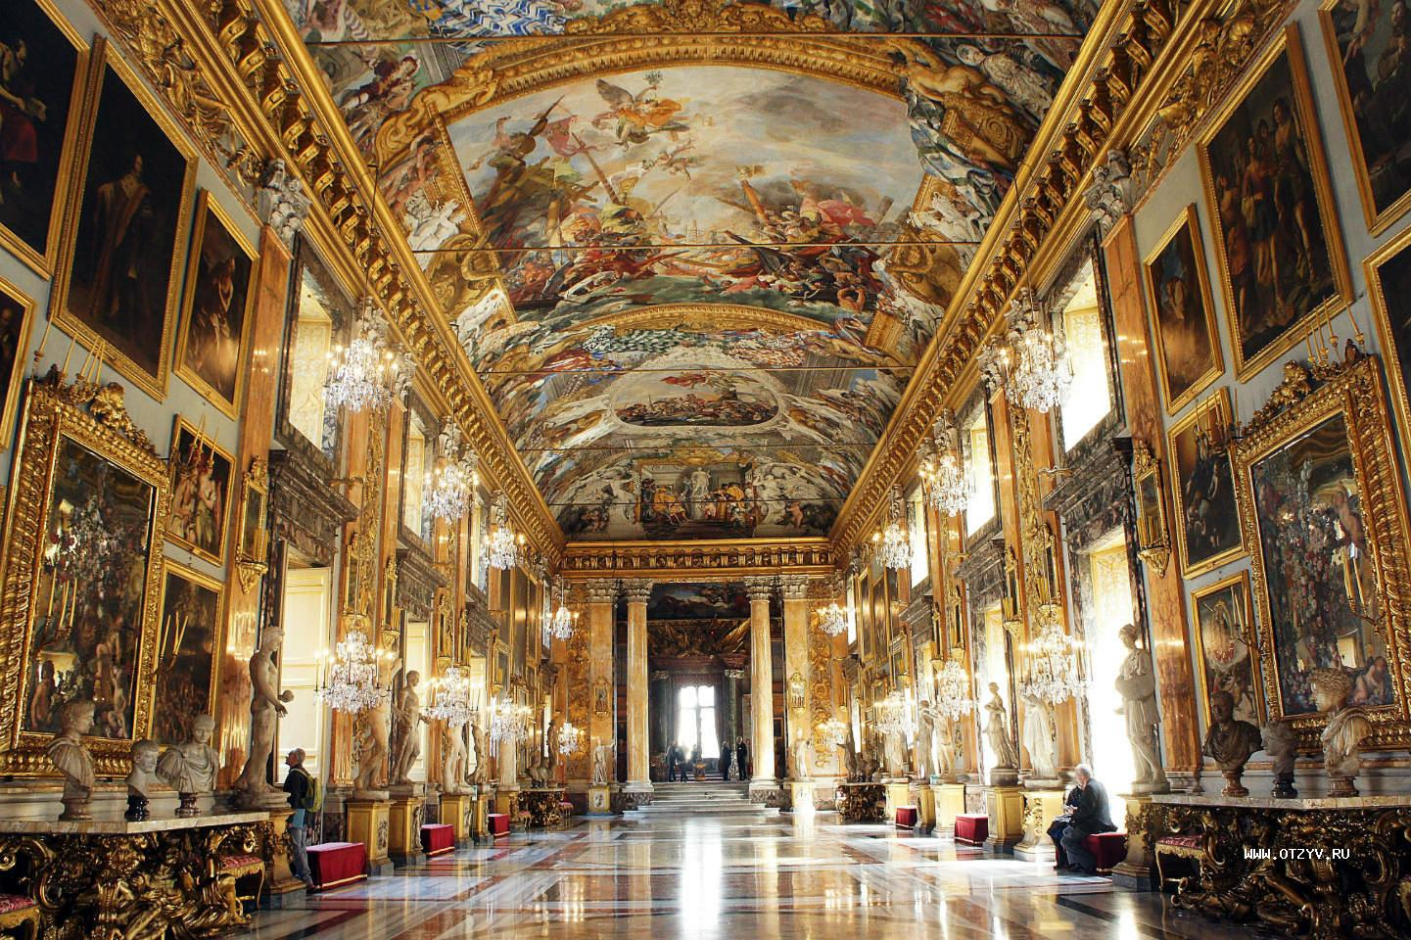
Uffitsi qalereyası – Florensiya, İtaliya
Böyük Britaniyanın və dünyanın ən böyük muzeylərindən biri Britaniya muzeyidir. Muzeyin yaradılması 1753 – cü ildə üç kolleksiya – tanınmış həkim naturalist Hens Slounun, qraf Harlinin kolleksiyaları və əntiq mallar həvəskarı Robert Kottonun kitabxanası əsasında olmuşdur.
Əvvəlcə muzey Qədim Yunanıstan və Qədim Romaya aid eksponatları saxlamaq üçün nəzərdə tutulsada lakin sonra imperiyanın hər yerindən tapılmış müxtəlif arxeoloji tapıntılarla, müxtəlif dövrlərə aid rəsm əsərləri, qravürlər, medal, sikkə, kitablarla daha zənginləşdirilmişdir. Hal-hazırda muzeyin 94 zalında 7 milyondan çox eksponat saxlanılır.Muzeydə təqdim olunan eksponatlar müxtəlif dövlətlərin ərazisində müxtəlif dövrlərdə tapılmışdır.
Böyük Britaniya muzeyində Misir mədəniyyəti və incəsənətinə aid böyük kolleksiya və eyni zamanda II Ramzesin Fivadan gətirilmiş məşhur heykəli, daş sarkofaqlar, tanrıların heykəlləri, Rozetta daşı burda təqdim olunub. Yaxın Şərq ərazisindəki mövcud olan qədim dövlətlərin– Babilistan, Assuriya, İran, Akkad, Fələstin və.s. burada yaşayan xalqlara məxsus, onları həyatını əks etdirən eksponatlar nümayiş etdirilir. Qədim Şərq bölməsində Cənubi və Cənub-Qərbi Asiyaya, eyni zamanda Uzaq Şərq ölkələrinin incəsənətindən olan heykəltaraşlıq əsərləri, keramika nümunələri, qravüra və rəsm əsərləri muzeydə qorunub-saxlanılır. Buddanın başı, Parvati ilahəsinin heykəli və tunc zəng muzeyin bu bölməsinin ən qiymətli və əsas eksponatlarıdır.
Burada Qədim Yunanıstan və Qədim Romaya aid gözəl kolleksiya o cümlədən, Parfenon və Apollon məbədlərinin antik heykəltaraşlıq nümunələri, Qədim Yunan keramikası, tunc əşyalar, Pompey və Herakulum şəhərlərindən incəsənət əsərləri toplanılıb. Bu bölməsinin incisi isə Efesdeki Artemida məbədidir.
Muzeydə I – XIX əsrlərə aid Avropanın incəsənəti və tətbiq sənət əsərləri, silahlar və cəngavər yaraq-əsləhəsi və dünyanın ən iri saat kolleksiyası saxlanılır. Numizmatika bölməsində ən erkən dövrlərdən müasir dövrə qədər aid olan sikkə və medalların kolleksiyası sərgilənir. Ümumiyyətlə, Avropaya aid bölmədə 200 mindən çox eksponat təqdim olunur. Mikelancelo, Botiçelli, Rembradt, Rafael Santi kimi böyük rəssamların rəsm əsərləri, eskizləri, qravürləri muzeyin qonaqlarını valeh edir.
Muzeyin nəzdində olan Böyük Britaniya kitabxanası dünyanın ən böyük kitabxanası hesab olunur. Belə ki, kitabxanın fondlarda 7 milyondan artıq kitab eyni zamanda çoxlu sayda əlyazma, elmi jurnal, xəritə saxlanılır. Burada oxucalara rahat şərait yaratmaq üçün 6 oxucu zalı var.
Böyük Britaniya muzeyinin incisi Pasxa adasından gətirilmiş və Polineziya mədəniyyətinə aid Xoa–Xakananayya (“oğurlanmış dost” və yaxud “gizlənmiş dost”) adlı heykəldir.
Sankt – Peterburq şəhərində yerləşən Dövlət Ermitajı Rusiyanın ən böyük, dünyanın isə ən nəhəng rəsm və mədəni-tarixi muzeylərindən biridir. Ermitajın 350 zalında 3 milyonadək eksponat var. Muzey bir-birilə əlaqəli beş binadan ibarətdir: Qış sarayı, Kiçik Ermitaj, Köhnə Ermitaj, Yeni Ermitaj, Ermitaj teatrı. Muzeydə ilk vaxtlar eksponatlar Qış sarayının otaqlarında yerləşdirilib.
Ermitaj muzeyinin əsası 1764 – cü ildə kraliça II Yekaterina tərəfindən qoyulub. ”Ermitaj” sözü fransız sözü olub mənası tənhalıq, tənha yer deməkdir. Muzeyin indiki kimi eksponatlarla zəngin olmasında kraliça II Yekaterinanın xüsusi rolu olub. 1772 – ci ildə filosof Deni Didro II Yekaterina üçün qraf Jozef Antuan və baron De Tyerin məşhur kolleksiyalarında rəsm əsərləri almışdır. Bunların içərisində Rembrandtın “Danaya”, “Müqəddəs ailə”, Rafael Santinin “Saqqalsız İosiflə Madonna”, Van Deykin rəsmləri vardır. Ermitajda Rembrandtın ayrıca zalda 30-a yaxın əsərləri nümayiş olunur.
Bu muzeydə I Pyotra aid xüsusi zal fəaliyyət göstərir. Belə ki, burada I Pyotrun şəxsi əşyaları, portretləri, qızıl suyuna salınmış qanunlar, onlara bərkidilmiş tac və ikibaşlı qartal nümayiş olunur. Zalda xüsusi diqqət çəkən məqamda italyan rəssamı Amikoni tərəfindən şəkilmiş portretdir.Tabloda I Pyotr dəniz və gəmilərin fonunda və eyni zamanda qədim Romanın müharibə müdriklik ilahəsi Minervanın müşaiyətilə təsvir olunub.
Rusiyada ən böyük vaza hesab olunan Kolivan vazasıda Ermitajda saxlanılır. On doqquz ton ağırlığında olan bu vaza qiymətli daş hesab olan yaşmadan hazırlanmışdır.
Muzeyin Şərq incəsənəti bölməsində iran, türk, çin, yapon və ərəb xalqlarının maddi-mədəniyyətilə yanaşı Azərbaycan xalqınada məxsus nadir sənət nümunələri nümayiş olunur. Zallarda ən qədim dövrdən müasir dövr XX əsrin əvvəllərinədək Azərbaycan ustaları tərəfindən hazırlanmış dekorativ tətbiqi sənət (zərgərlik, saxsı, daş, taxta.) nümunələri sərgilənir. E.ə. II minilliyə aid olan abidələr arasında öz orijinallığı və dəqiq işlənməsi ilə Dağlıq Qarabağ ərazisindən tapılmış bürünc öküz başı fiquru xüsusi diqqəti cəlb edir.Tunc dövrünə aid kəmər, bilərzik müxtəlif formalı və rəngli muncuq kimi zərgərlik sənət nümunələri də muzeydə qorunub-saxlanılır. Dövlət Ermitajında tunc dövrünə aid edilən bəzi zərgərlik nümunələri Qarabağın Xocalı kəndi ərazisində aparılmış qazıntılar zamanı əldə olunmuşdur.
Ermitajda Azərbaycana aid eksponatlar içərisində orta əsrlərə aid metal sənət nümunələri daha çoxdur. V-VIII əsrlərə aid bürüncdən tökülmüş quş, heyvan və insan fiqurlarını qeyd etmək olar. Belə fiqurladan biri Tuncdan hazırlanmış Qafqaz Albaniyası incəsənətinə aid olan Cavanşirin heykəlini misal göstərmək olar. Metaldan düzəldilmiş plastik sənət nümunələri içərisində 1206-ci ilə aid Şirvan lüləyi Ermitajin ən maraqlı eksponatlarından sayılır.
Azərbaycan xalçaları muzeyin ən qiymətli incilərindən sayılır. Qubanın Pirəbədil, Şamaxının Mərəzə kəndlərində toxunmuş xalçalarımız rəngi və zəngin bəzək elementləri ilə diqqəti çəkir. Həmçinin Dövlət Ermitajında Nizami Gəncəvinin “Xəmsəsi”nin 1430-cu illərdə üzü köçürülmüş nadir nüsxəsi də mühafizə olunur.
Luvr dünyanın ən məşhur muzeylərindən biridir. Muzey 1793-cü ildə açılıb. Luvr sarayının binasının inşası XII əsrə aiddir. Saray bir müddət qala və həbsxana kimi istifadə olunmuşdur. XV-XVI əsrdən etibarən isə Luvr sarayı Fransa krallarının nadir incəsənət kolleksiyalarının saxlanc yerinə çevrilmişdir.
Hal-hazırda dünyada ən çox ziyarət olunan Luvr muzeyi 18 hektar ərazini əhatə edir. Muzey Parisin mərkəzində, paytaxtın birinci ətrafında yerləşir.
Bu muzey zəngin və qiymətli incəsənət nümunələrinin qorunduğu məbəddir. Muzeydə müxtəlif dövrləri əhatə edən rəsm əsərləri nümayiş olunur. Fransada müxtəlif kolleksiya yığan insanların öz şəxsi pulları ilə əldə etdikləri çoxsaylı rəsm nümunələri qorunub-saxlanılır. Demək olar ki, bu muzeydə hər şey var. Onun kolleksiyasına böyük coğrafi və tarixi nümunələr daxildir. Burada Avropadan başlayaraq, İran, Yunanıstan, Misir və Yaxın Şərq incəsənətin nümunələrinə rast gəlmək olur. Eyni zamanda Afrika, Amerika və Okeaniyayada aid incəsənət nümunələri qorunur.
Bütün dünyada məşhur olan yunan gözəllik ilahəsi Veneranın büstü antik eksponatlar zalında saxlanılır. Luvr muzeyinin rəsm qalereyası olduqca zəngindir. Muzeydə müxtəlif şah əsərlər saxlanılır ki, onlar hər biri ayrı – ayrılıqda müxtəlif mədəniyyətlərə, dövr və sivilizisiyalara aiddir.
Parisin xəzinəsi olan Luvrun ən tanınmış eksponatları Miloslu Venera və Samofrakiyalı Nika heykəlləri, Leonar Da Vinçinin ən məşhur əsəri “Cakonda” (Mona Liza) və digər rəsm əsərləri, eləcə də, Rembrandtın,Tisianın,Ejen Delikuranın “Azadlıq Barrikadada” əsərləri hesab olunur.
Luvrun qiymətli əşyaları içərisində Venesiya hökmdarının kraliça Mariya Mediçiyə toy hədiyyəsi kimi bağışladığı, çərçivə hissəsi zümrüdlə bəzənmiş güzgü də əsas yer tutur. Bu güzgü flamand rəssamı Piter Rubens tərəfindən hazırlanmışdır.Qiymətli almaz sayılan, çəkisi 137 karrat olan “Regent” almazı da həmçinin burada saxlanılır.
“Kariatid zalı” Luvrun ən qədim zalı sayılır. “Kariatid” sözünün mənası qadın fiquru deməkdir. Qədim zal olan Kariatiddə müxtəlif mərasimlər kraliça Mariya Stüartın toy mərasimi,Jan Batist Molyerin ilk pyesinin tamaşası keçirilmişdir. Luvr muzeyi muzey kimi fəaliyyət göstərməyə başladıqdan sonra ekspozisiyanın yığılmasında I Fransiskonun və XIV Lüdoviqin yığdığı kolleksiyaları bura təhvil verilmişdir.Qeyd etdiyimiz kimi bir çox insan öz şəxsi kolleksiyalarını Luvr muzeyinə verməyi üstün tuturdular. Belə tanınmış kolleksiyaçılardan biri Edmud Rotşild idi. Onun yığdığı kolleksiyaların çoxu XIX – XX əsrə aid nümunələrdir. Digər bir böyük kolleksiyaçılardan biri olan Everara Jabax 200 – dən artıq mədəniyyət və incəsənət nümunələri, müxtəlif əntiq əşyalar muzeyə vermişdir.
Muzeydə 300 minədək eksponat saxlanılır lakin onun 35 minə qədər olanı gələn ziyarətçilərə təqdim olunur. Bəzi eksponatlar var ki, xüsusi qorunma rejimində saxlanılaraq ildə bir neçə ay ərzində ziyarətçilərə nümayiş olunur.
Luvrda Azərbaycan incəsənətinə də aid eksponatlar görmək olar. Bu eksponatlar içərisində əsasən xalçaçılıq nümunələri əsas yer tutur. XVI- XVII əsrlərə aid Gəncə, Şamaxı, Naxçıvan, Şəki xalçaçılıq məktəbinin xalçaları bu muzeyin dekorativ sənət zalında təqdim olunur.Həmçinin bürüncdən, dəmirdən, gümüşdən hazırlanmış nadir əşyalar da var. Bunlar arasında bürüncdən hazırlanmış qiymətli daşlarla bəzədilən uzun dimdikli quş şəklində qab diqqəti cəlb edir. Bu maraqlı eksponat muzeyin Şərq incəsənəti zalında nümayiş olunur.

Ə D Ə B İ Y Y A T S İ Y A H I S I
- Əmirxanov S.,Hüseynov İ. Dünya muzeylərində tarixi mədəniyyət abidələri, Bakı - 2008
- Əmirxanov S. Nəzəri muzeyşünaslıq Azərbaycan Respublikası Təhsil Nazirliyi Bakı Biznes Universiteti, Monoqrafiya , Bakı - 2009
- http://www.serqqapisi.az/index.php/humanitar/m-d-niyy-t/4161-muzeylaer-haer-bir-khalzh-n-maddi-maenaevi-saervaetlaer-khaezinaesidir
- http://anl.az/down/meqale/azerbaycan/2014/may/370652.htm
- https://kayzen.az/blog/kulturoloq/4738/luvr-muzeyi.html
- https://kayzen.az/blog/kulturologiya/4264/ermitaj.html
- ezmeli.az/romada-incəsənətin-qəlbi-vatikan-muzeyləri-və-sistina-sapeli/
- :/Users/User%C2%A0/Downloads/gileya_2018_135_33.pdf

